**Final Programación de Computadoras - Nov 2023**

1. a- Crear una **función** que permita crear una matriz de **n x m**, dicha matriz debe estar formada por números **pares de 3 cifras** y **no pueden estar repetidos en la matriz**. Es importante que se use memoria dinámica.

b- Luego crear otra **función** que retorna una nueva matriz, que es la **matriz transpuesta de la anterior.**

(notar que la matriz transpuesta es de m x n) **(5 puntos)**

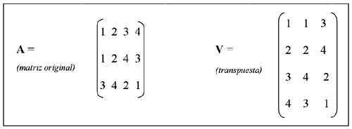

1. Explique cada línea del siguiente algoritmo, y muestre que es lo que imprime el algoritmo, justificando claramente su respuesta:  **(2 puntos)**

| #include <stdio.h>  #include <stdlib.h>  void funcion(int *n);  int main()  {  int num = 8;  funcion(&num);    return 0;  } | void funcion(int *n){  if(*n > 2){  printf(" %d ", *n);  *n = *n-1;  funcion(&n);  }  } |
| --- | --- |

1. De un e**jemplo del uso de *void** en programación, **explique para qué sirve y qué cuidados hay que tener con su uso**. Luego **genere la estructura que usaría para crear una lista del tipo *void** (sólo la struct, no el código). **(3 puntos)**

**Libres (obligatorio):** Explicar por medio de un gráfico y un ejemplo, cómo funciona el algoritmo de inserción para números enteros. (no quiero el algoritmo quiero el paso a paso con un ejemplo explicado)